Prática 2 - Linguagem de Programação
Data da entrega: 14-03-2017(Dupla)

PARTE A
1. Escreva uma função que recebe um inteiro positivo n e devolve 1 se n é primo, 0 em caso contrário.

Resultado esperado:

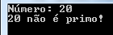

2. Escreva uma função que leia um inteiro não-negativo n e imprima a soma dos n primeiros números primos.
Resultado esperado:
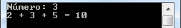
3. Faça uma função que receba, por parâmetro, um valor inteiro e positivo e retorna o número de divisores desse valor.
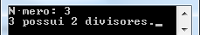

4. Escreva uma função que recebes 3 valores inteiros e positvos X, Y e Z e que verifique se esses valores podem ser os comprimentos dos lados de um triângulo e, neste caso, retornar qual o tipo de triângulo formado. Para que X, Y e Z formem um triângulo é necessário que a seguinte propriedade seja satisfeita: o comprimento de cada lado de um triângulo é menor do que a soma do comprimento dos outros dois lados. O procedimento deve identificar o tipo de triângulo formado observando as seguintes definições:
- o Triângulo Equilátero: os comprimentos dos 3 lados são iguais.
- o Triângulo Isósceles: os comprimentos de 2 lados são iguais.
- o Triângulo Escaleno: os comprimentos dos 3 lados são diferentes.

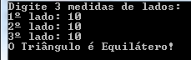
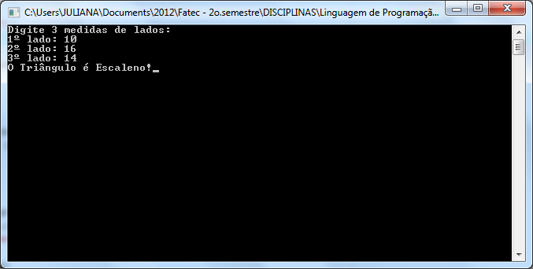
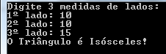

5. Faça uma função para calcular o fatorial de um número fornecido pelo usuário.
A função fatorial de um número natural n é o produto de todos os n primeiros números naturais.
Fat(n)=n!=1.2.3.4...n. Vamos tomar Fat(0)=1.
OBS: Resolver de forma recursiva. (Utilizar pesquisa da parte B)

6. Escreva uma função recursiva que receba, por parâmetro, dois valores X e Z e calcula e retorna X^{Z}. (sem utilizar funções prontas)
Resultado esperado:
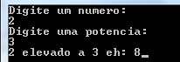

7. Faça 3 funções:
- ler: - uma função que receba dois número inteiro positivo n;
- multiplicar: - que multiplique os números recebidos na função ler;
- imprimir: - que imprima o resultado da função multiplicar.

- Escreva uma função que recebe um inteiro positivo n e devolve 1 se n é par e 0 se n é impar.

PARTE B
Realizar uma pesquisa a respeito de funções recursivas em C e exemplificar o seu uso.
Citar as Referências utilizadas.

